南方恒生交易型开放式指数证券投资基金联接基金（A类份额）基金产品资料概要（更新）

编制日期：2021年7月21日
送出日期：2021年8月10日
本概要提供本基金的重要信息，是招募说明书的一部分。
作出投资决定前，请阅读完整的招募说明书等销售文件。

一、产品概况
基金简称 | 恒生联接A | 基金代码 | 501302
基金管理人 | 南方基金管理股份有限公司 | 基金托管人 | 中国工商银行股份有限公司
基金合同生效日 | 2017年7月21日 | 上市交易所 | 上海证券交易所
 |  | 上市日期 | 2017年8月15日
基金类型 | 股票型 | 交易币种 | 人民币
运作方式 | 普通开放式
开放频率 | 每个开放日
基金经理 | 罗文杰 | 开始担任本基金基金经理的日期 | 2017年7月21日
 |  | 证券从业日期 | 2005年5月1日
其他 | 目标 ETF 出现下述情形之一的，本基金可在履行适当程序后由投资于目标ETF 的联接基金变更为直接投资该标的指数的指数基金，不需召开持有人大会；若届时本基金管理人已有以该指数作为标的指数的指数基金，则本基金将本着维护投资者合法权益的原则，履行适当的程序后可选取其他合适的指数作为标的指数。相应地，基金合同中将删除关于目标ETF的表述部分，或将变更标的指数，届时将由基金管理人另行公告。  1、目标ETF 交易方式发生重大变更致使本基金的投资策略难以实现；  2、目标ETF 终止上市；  3、目标ETF 基金合同终止；  4、目标ETF 与其他基金进行合并；  5、目标ETF 的基金管理人发生变更；  6、中国证监会规定的其他情形。

二、基金投资与净值表现

（一） 投资目标与投资策略
请投资者阅读《南方恒生交易型开放式指数证券投资基金联接基金招募说明书》第十部分“基金的投资”了解详细情况。
投资目标 | 本基金通过投资于目标ETF，紧密跟踪业绩比较基准，追求跟踪偏离度和跟踪误差最小化。
投资范围 | 本基金主要投资于目标 ETF 基金份额、标的指数成份股、备选成份股。为更好地实现投资目标，本基金可少量投资于非成份股（包括中小板、创业板及其他经中国证监会核准上市的股票）、债券（包括国内依法发行和上市交易的国债、央行票据、金融债券、企业债券、公司债券、中期票据、短期融资券、超短期融资券、次级债券、政府支持机构债券、政府支持债券、地方政府债券、可转换债券及其他经中国证监会允许投资的债券）、资产支持证券、债券回购、银行存款（包括协议存款、定期存款及其他银行存款）、货币市场工具、权证、股指期货以及经中国证监会允许基金投资的其他金融工具，但需符合中国证监会的相关规定。  其中投资于目标 ETF 基金份额的比例不少于基金资产净值的90%（已申购但尚未确认的目标ETF 份额可计入在内），每个交易日日终在扣除股指期货合约需缴纳的保证金以后，基金保留的现金或者到期日在一年以内的政府债券的比例合计不低于基金资产净值的5%，权证、股指期货及其他金融工具的投资比例依照法律法规或监管机构的规定执行。  如法律法规或监管机构以后允许基金投资其他品种，基金管理人在履行适当程序后，可以将其纳入投资范围。  本基金标的指数为恒生指数。
主要投资策略 | 本基金为完全被动式指数基金，以恒指ETF作为其主要投资标的。本基金主要通过交易所买卖或申购赎回的方式投资于目标ETF。根据投资者申购、赎回的现金流情况，本基金将综合目标ETF的流动性、折溢价率、标的指数成份股流动性等因素分析，对投资组合进行监控和调整，密切跟踪标的指数。
业绩比较基准 | 本基金业绩比较基准为经估值汇率调整的标的指数收益率×95%＋人民币活期存款税后利率×5%。本基金标的指数为恒生指数。
风险收益特征 | 本基金为目标ETF的联接基金，目标ETF为股票型指数基金，因此本基金的风险与收益高于混合基金、债券基金与货币市场基金。

（二） 投资组合资产配置图表/区域配置图表
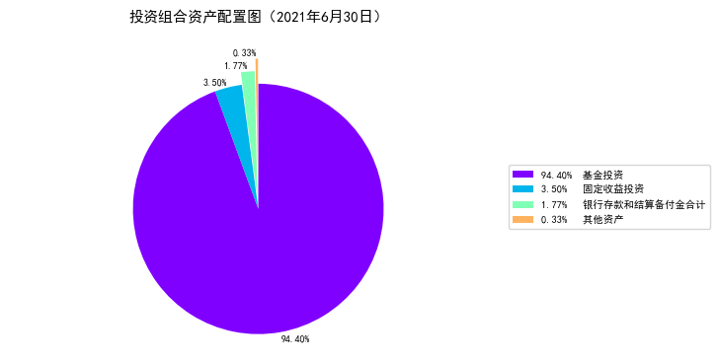

（三） 自基金合同生效以来基金每年的净值增长率及与同期业绩比较基准的比较图
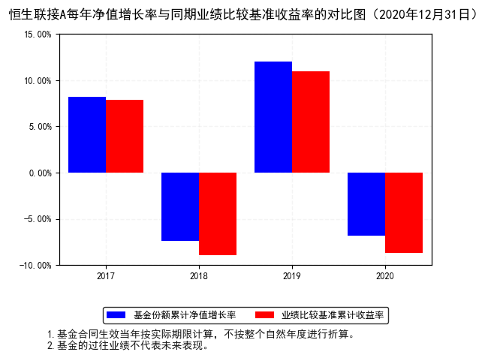

三、投资本基金涉及的费用

（一） 基金销售相关费用
费用类型 | 份额（S）或金额（M）/持有期限（N） | 收费方式/费率 | 备注
认购费 | M< 100元 | 1% | -
 | 100元≤M< 300元 | 0.6% | -
 | 300元≤M< 500元 | 0.3% | -
 | 500元≤M | 每笔1000元 | -
申购费（前收费） | M< 100元 | 1.2% | -
 | 100元≤M< 300元 | 0.8% | -
 | 300元≤M< 500元 | 0.4% | -
 | 500元≤M | 每笔1000元 | -
赎回费 | N< 7天 | 1.5% | -
 | 7天≤ N< 180天 | 0.5% | -
 | 180天≤ N< 365天 | 0.25% | -
 | 1年≤ N | 0% | -
场内交易费用以证券公司实际收取为准
投资人重复申购，须按每次申购所对应的费率档次分别计费。
申购费用由投资人承担，不列入基金财产，主要用于本基金的市场推广、销售、登记等各项费用。

（二） 基金运作相关费用
费用类别 | 收费方式 | 年费率
管理费 | - | 0.50%
托管费 | - | 0.10%
销售服务费 | - | -
其他费用 | 《基金合同》生效后与基金相关的信息披露费用、会计师费、律师费、审计费、诉讼费和仲裁费，基金份额持有人大会费用，基金的银行汇划费用，基金相关账户的开户及维护费用，基金投资目标ETF 的相关费用，基金A类基金份额上市费及年费，基金的证券交易费用，按照国家有关规定和《基金合同》约定，可以在基金财产中列支的其他费用。
注：本基金交易证券、基金等产生的费用和税负，按实际发生额从基金资产扣除。
本基金的管理费、托管费、标的指数许可使用费计提基础为前一日基金资产净值扣除基金资产中目标 ETF 份额所对应资产净值后剩余部分。
标的指数许可使用费按前一日基金资产净值扣除基金资产中目标 ETF 份额所对应资产净值后剩余部分的0.04%年费率计提。

四、风险揭示与重要提示

（一） 风险揭示
本基金不提供任何保证。投资者可能损失投资本金。
投资有风险，投资者购买基金时应认真阅读本基金的《招募说明书》等销售文件。
本基金面临的主要风险有市场风险、管理风险、流动性风险、本基金特有风险及其他风险等。
1、本基金特有的风险：
（1）联接基金风险
本基金为 ETF 联接基金，基金资产主要投资于目标ETF，在多数情况下将维持较高的目标ETF 投资比例，基金净值可能会随目标ETF 的净值波动而波动，目标ETF 的相关风险可能直接或间接成为本基金的风险。
（2）跟踪偏离风险及跟踪误差控制未达约定目标的风险
本基金主要投资于目标 ETF 基金份额，追求跟踪标的指数，获得与指数收益相似的回报。以下因素可能会影响到基金的投资组合与跟踪基准之间产生偏离：
①目标 ETF 与标的指数的偏离。
②基金买卖目标 ETF 时所产生的价格差异、交易成本和交易冲击。
③基金调整资产配置结构时所产生的跟踪误差。
④基金申购、赎回因素所产生的跟踪误差。
⑤基金现金资产拖累所产生的跟踪误差。
⑥基金的管理费和托管费所产生的跟踪误差。
⑦其他因素所产生的偏差。
（3）与目标ETF 业绩差异的风险
本基金为目标 ETF 的联接基金，但由于投资方法、交易方式等方面与目标ETF 不同，本基金的业绩表现与目标ETF 的业绩表现可能出现差异。
（4）其他投资于目标ETF 的风险
如目标 ETF 基金份额二级市场交易价格折溢价的风险、目标ETF 参考IOPV 决策和IOPV 计算错误的风险、目标ETF 退市风险、申购赎回失败风险等等。
（5）流动性风险
在目标 ETF 暂停交易或者暂停申购、赎回或个股流动性不足的情况下，基金管理人可能无法迅速、低成本地调整基金投资组合，从而对基金收益造成不利影响。
由于开放式基金的特殊要求，本基金必须保持一定的现金比例以应付赎回要求，在管理现金头寸时，有可能存在现金不足的风险或现金过多所导致的收益下降风险。
（6）汇率风险
本基金以人民币募集和计价，主要投资于以港币计价的金融工具。港币相对于人民币的汇率变化将会影响本基金以人民币计价的基金资产价值，从而导致基金资产面临潜在风险。人民币对港币的汇率的波动也可能加大基金净值的波动，从而对基金业绩产生影响。
此外，由于基金运作中的汇率取自汇率发布机构，如果汇率发布机构出现汇率发布时间延迟或是汇率数据错误等情况，可能会对基金运作或者投资者的决策产生不利影响。
（7）指数编制机构停止服务的风险
本基金的标的指数由指数编制机构发布并管理和维护，未来指数编制机构可能由于各种原因停止对指数的管理和维护，本基金将根据基金合同的约定自该情形发生之日起十个工作日向中国证监会报告并提出解决方案，如更换基金标的指数、转换运作方式，与其他基金合并、或者终止基金合同等，并在6个月内召集基金份额持有人大会进行表决。投资人将面临更换基金标的指数、转换运作方式，与其他基金合并、或者终止基金合同等风险。
自指数编制机构停止标的指数的编制及发布至解决方案确定期间，基金管理人应按照指数编制机构提供的最近一个交易日的指数信息遵循基金份额持有人利益优先原则维持基金投资运作，该期间由于标的指数不再更新等原因可能导致指数表现与相关市场表现存在差异，影响投资收益。
（8）成份股停牌、摘牌的风险
标的指数的当前成份股可能会改变、停牌或摘牌，此后也可能会有其它股票加入成为该指数的成份股。本基金投资组合与相关指数成份股之间并非完全相关，在标的指数的成份股调整时，存在由于成份股停牌或流动性差等原因无法及时买卖成份股，从而影响本基金对标的指数的跟踪程度。当标的指数的成份股摘牌时，本基金可能无法及时卖出而导致基金净值下降，跟踪偏离度和跟踪误差扩大等风险。
本基金运作过程中，当标的指数成份股发生明显负面事件面临退市，且指数编制机构暂未作出调整的，基金管理人应当按照持有人利益优先的原则，履行内部决策程序后及时对相关成份股进行调整，但并不保证能因此避免该成份证券对本基金基金财产的影响，当基金管理人对该成份股予以调整时也可能产生跟踪偏离度和跟踪误差扩大等风险。

2、流动性风险
（1）本基金的申购、赎回安排
（2）投资市场、行业及资产的流动性风险评估
（3）巨额赎回情形下的流动性风险管理措施
本基金单个开放日内的基金份额净赎回申请(赎回申请份额总数加上基金转换中转出申请份额总数后扣除申购申请份额总数及基金转换中转入申请份额总数后的余额)超过前一开放日的基金总份额的10%，即认为是发生了巨额赎回。当基金出现巨额赎回时，基金管理人可以根据基金当时的资产组合状况决定全额赎回或部分延期赎回。当出现巨额赎回时，场内赎回申请按照上海证券交易所及中国证券登记结算有限责任公司的有关规定办理。连续2个开放日以上(含本数)发生巨额赎回，如基金管理人认为有必要，可暂停接受基金的赎回申请；已经接受的赎回申请可以延缓支付赎回款项，但不得超过20个工作日，并应当在指定媒介上进行公告。
当基金发生巨额赎回，在单个基金份额持有人超过基金总份额50%以上的赎回申请情形下，基金管理人可以延期办理赎回申请。如基金管理人对于其超过基金总份额50%以上部分的赎回申请实施延期办理，延期的赎回申请与下一开放日赎回申请一并处理，无优先权并以下一开放日的基金份额净值为基础计算赎回金额，以此类推，直到全部赎回为止；如基金管理人只接受其基金总份额50%部分作为当日有效赎回申请，基金管理人可以根据“（1）全额赎回”或“（2）部分延期赎回”的约定方式对该部分有效赎回申请与其他基金份额持有人的赎回申请一并办理。基金份额持有人在申请赎回时可事先选择将当日可能未获受理部分予以撤销；延期部分如选择取消赎回的，当日未获受理的部分赎回申请将被撤销。如投资人在提交赎回申请时未作明确选择，投资人未能赎回部分作自动延期赎回处理。
（4）实施备用的流动性风险管理工具的情形、程序及对投资者的潜在影响
本基金在面临大规模赎回的情况下有可能因为无法变现造成流动性风险。如果出现流动性风险，基金管理人经与基金托管人协商，在确保投资者得到公平对待的前提下，可实施备用的流动性风险管理工具，作为特定情形下基金管理人流动性风险管理的辅助措施，包括但不限于延期办理巨额赎回申请、暂停接受赎回申请、延缓支付赎回款项、收取短期赎回费、暂停基金估值以及中国证监会认定的其他措施。同时基金管理人应时刻防范可能产生的流动性风险，对流动性风险进行日常监控，保护持有人的利益。当实施备用的流动性风险管理工具时，有可能无法按基金合同约定的时限支付赎回款项。
3、本基金法律文件风险收益特征表述与销售机构基金风险评价可能不一致的风险
本基金法律文件投资章节有关风险收益特征的表述是基于投资范围、投资比例、证券市场普遍规律等做出的概述性描述，代表了一般市场情况下本基金的长期风险收益特征。销售机构(包括基金管理人直销机构和其他销售机构)根据相关法律法规对本基金进行风险评价，不同的销售机构采用的评价方法也不同，因此销售机构的风险等级评价与基金法律文件中风险收益特征的表述可能存在不同，投资人在购买本基金时需按照销售机构的要求完成风险承受能力与产品风险之间的匹配检验。
4、市场风险
证券市场价格受到经济因素、政治因素、投资心理和交易制度等各种因素的影响，导致基金收益水平变化，产生风险，主要包括：（1）政策风险；（2）经济周期风险；（3）利率风险；（4）上市公司经营风险；（5）购买力风险；（6）信用风险；（7）债券收益率曲线变动风险；（8）再投资风险。
5、管理风险
6、其他风险。

（二） 重要提示
南方恒生交易型开放式指数证券投资基金联接基金（以下简称“本基金”）经中国证监会2015年7月22日证监许可[2015]1756号文注册募集。中国证监会对本基金募集的注册，并不表明其对本基金的价值和收益作出实质性判断或保证，也不表明投资于本基金没有风险。
基金管理人依照恪尽职守、诚实信用、谨慎勤勉的原则管理和运用基金财产,但不保证基金一定盈利，也不保证最低收益。基金投资者自依基金合同取得基金份额，即成为基金份额持有人和基金合同的当事人。
与本基金/基金合同相关的争议解决方式为仲裁。因本基金产生的或与基金合同有关的一切争议，如经友好协商未能解决的，任何一方均有权将争议提交中国国际经济贸易仲裁委员会仲裁，仲裁地点为北京市。
基金产品资料概要信息发生重大变更的，基金管理人将在三个工作日内更新，其他信息发生变更的，基金管理人每年更新一次。因此，本文件内容相比基金的实际情况可能存在一定的滞后，如需及时、准确获取基金的相关信息，敬请同时关注基金管理人发布的相关临时公告等。

五、其他资料查询方式
以下资料详见基金管理人网站[www.nffund.com][客服电话：400-889-8899]
●《南方恒生交易型开放式指数证券投资基金联接基金基金合同》、
《南方恒生交易型开放式指数证券投资基金联接基金托管协议》、
《南方恒生交易型开放式指数证券投资基金联接基金招募说明书》
●定期报告、包括基金季度报告、中期报告和年度报告
●基金份额净值
●基金销售机构及联系方式
●其他重要资料

六、其他情况说明
暂无。

